**HƯỚNG DẪN SỪ DỤNG CHƯƠNG TRÌNH**

**Bước 1: Sau khi truy cập vào trang chủ**

**Ứng viên có thể xem việc làm và tìm kiếm việc làm**

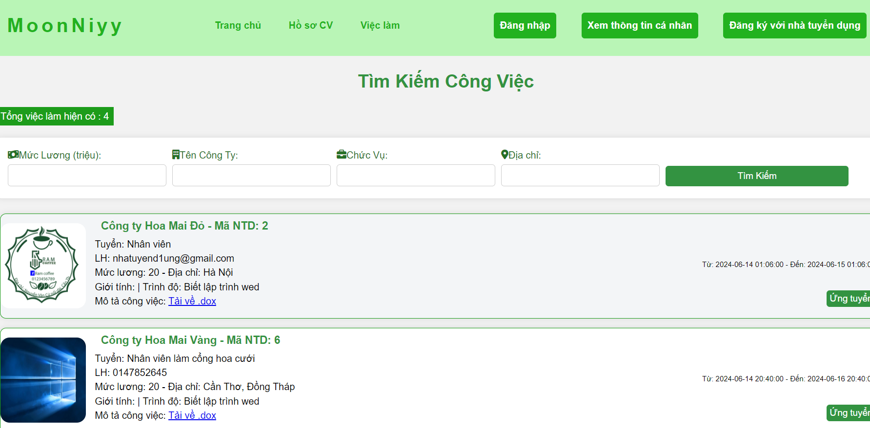

Sau khi **bấm ỨNG TUYỂN** sẽ đưa bạn vào trang đăng nhập vì phải đăng nhập có thông tin mới ứng tuyển được.

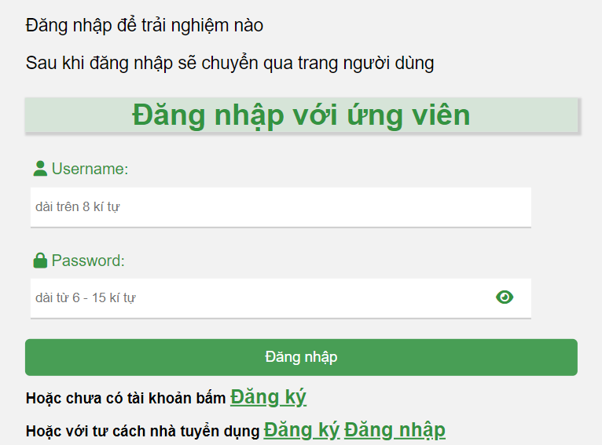

Nếu chưa có tài khoản bạn bấm **ĐĂNG KÝ**

**Bước 2: Sau khi đăng nhập hệ thống sẽ kêu cập nhật hồ sơ.**

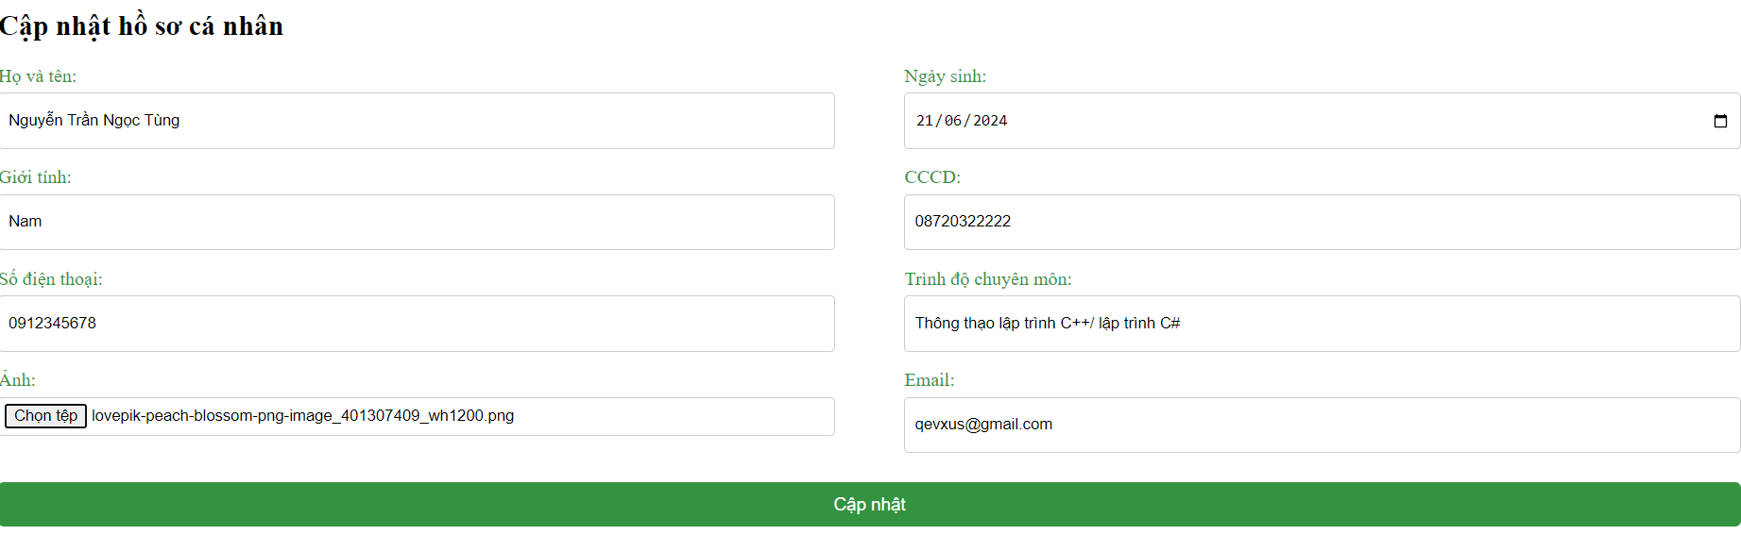

Bắt buộc phải cập nhật mới có thể đi vào trang chủ

**Sau khi cập nhật hồ sơ xong vui lòng nhấn vào XEM THÔNG TIN CÁ NHÂN để xem hồ sơ vừa cập nhật có đúng mình nhập không** giao diện hiển thị hồ sơ bên dưới.

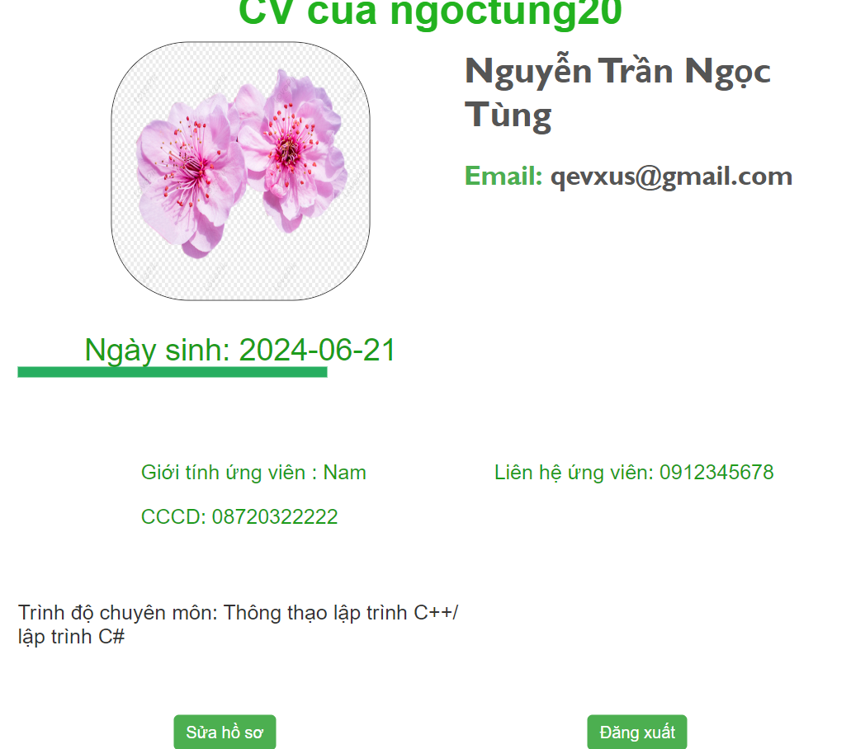

**Hồ sơ sau khi cập nhật**

**Bạn có thể sửa lại hồ sơ nếu có sai sót**

**Bước 3: Sau khi có hồ sơ bạn truy cập vào trang chủ để ứng tuyển công việc phù hợp với mình:**

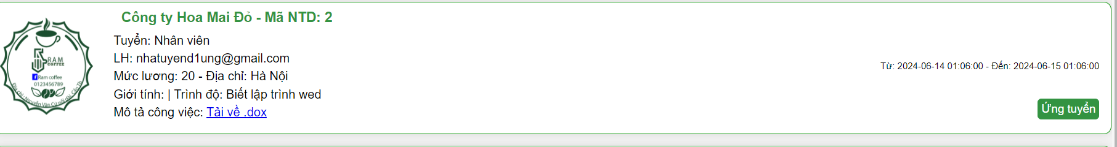

Lưu ý : ghi nhớ Mã nhà tuyển dụng mà bạn bấm ứng tuyển

Sau khi bấm ứng tuyển sẽ hiện lên tất cả thông tin của bạn :

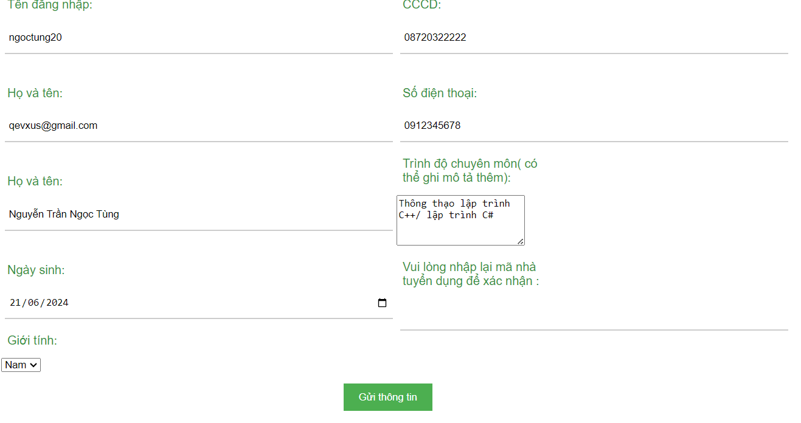

Vui lòng nhập lại Mã nhà tuyển dụng (ví dụ MTD : 2 thì bạn nhập số 2) để xác nhận lại thông tin

Sau đó **nhấn gửi thông tin,** thông tin của bạn sẽ được đưa lên hệ thống.

**Bước 4: Sau khi gửi thông tin xong bạn xem lại thông tin của mình đã lên hệ thống chưa** :

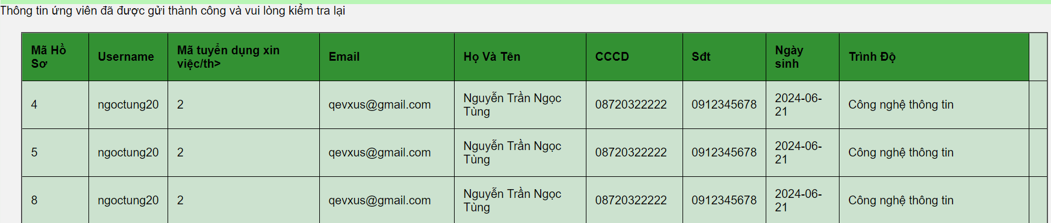

**Bước 5 : Ở trên thanh menu ứng viên có thể xem thông tin thông báo và lịch phỏng vấn:**

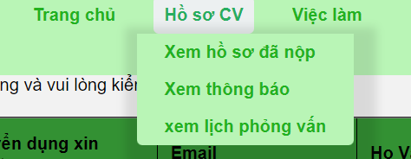

Sau 1 thời gian thì Nhà tuyển dụng sẽ gửi thông báo về cho ứng viên. Kể cả lịch phỏng vấn

**Bước 6: Truy cập vào trang xem thông báo để xem đậu hay rớt và xem lịch phỏng vấn gửi song song.**

Bạn có thể tìm kiếm thông báo qua tên tài khoản của mình đã tạo để cho việc dò xét nhanh hơn.

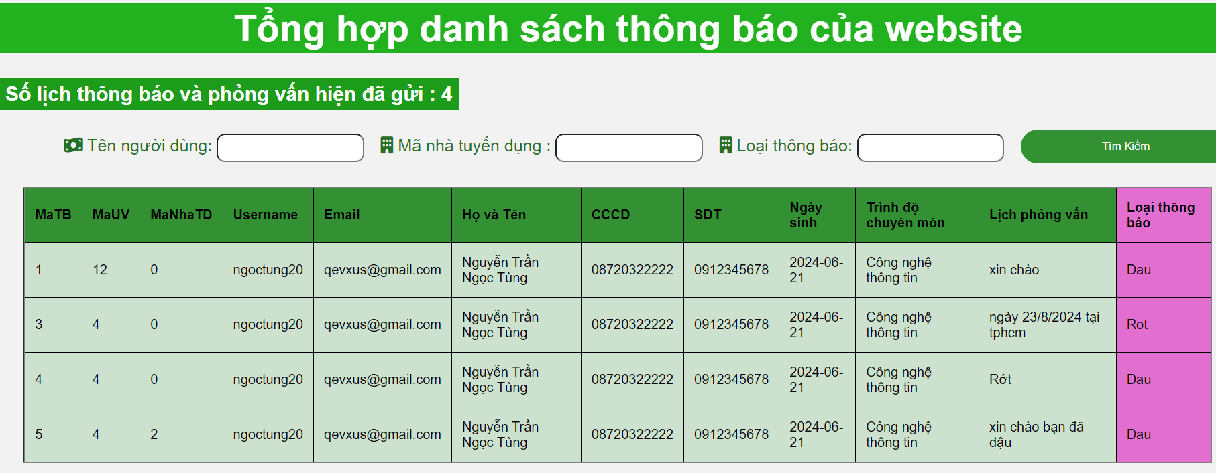

**.HẾT PHẦN TÀI KHOẢN CỦA ỨNG VIÊN**

**XIN CHÂN THÀNH CẢM ƠN Ạ**

**Kế tiếp là phần sử dụng của Nhà tuyển dụng.**

**HƯỚNG DẪN SỬ DỤNG VỚI TÀI KHOẢN NHÀ TUYỂN DỤNG**

**Bước 1: Ta trở về giao diện đăng nhập :**

Ở dưới phần đăng nhập có dòng Hoặc với tư cách nhà tuyển dụng ta bấm vào

**Đăng ký hoặc đăng nhập**

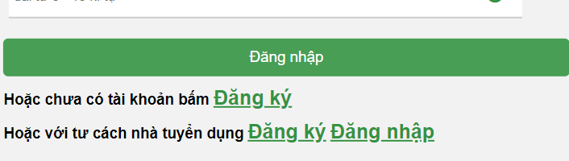

**Giao diện đăng nhập của nhà tuyển dụng . Nhà tuyển dụng có thể xóa việc làm của mình đã đăng.**

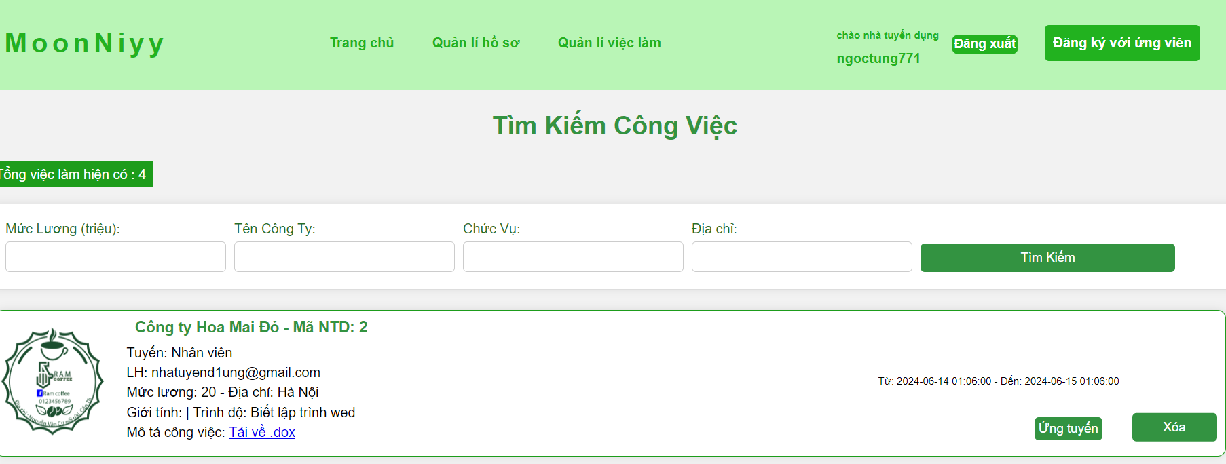

**Bước 2: Nhà tuyển dụng có thể xemm hồ sơ đã nộp của ứng viên qua thanh menu :**

Sau khi xem hồ sơ đã nộp nếu thấy Ứng viên phù hợp thì truy cập vào **gửi thông báo trên thanh menu**

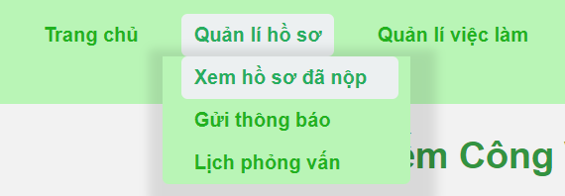

Sau khi xem hồ sơ đã nộp nếu thấy Ứng viên phù hợp thì truy cập vào **gửi thông báo trên thanh menu.**

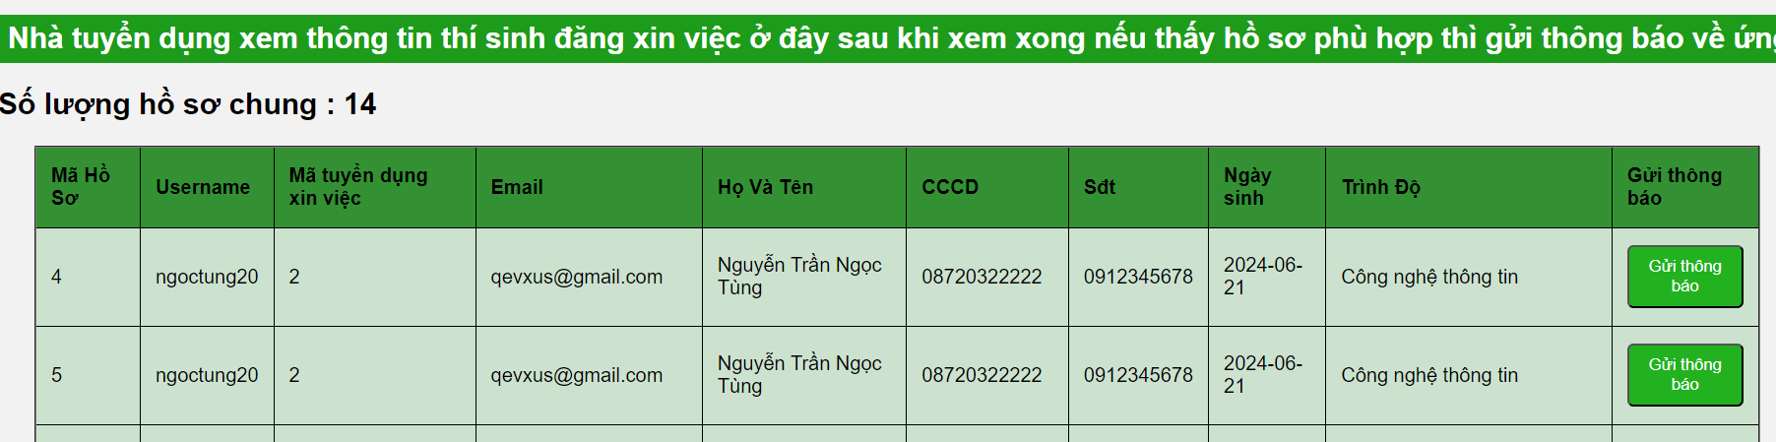

Sau khi nhấn gửi thông báo hệ thống sẽ tự select tất cả dữ liệu liên quan đến tài khoản bạn gửi thông báo :

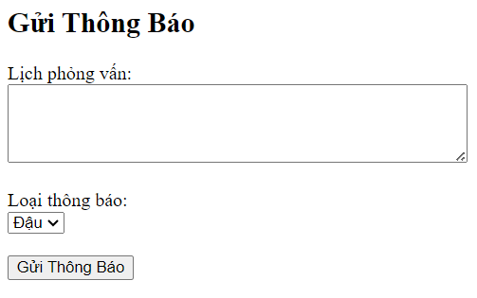

Nhà tuyển dụng chỉ cần nhấn gửi thông báo

Sau khi gửi thông báo thành công sẽ chuyển hướng đến trang xem thông báo nhà tuyển dụng coi lại mình đã gửi thông báo chưa.

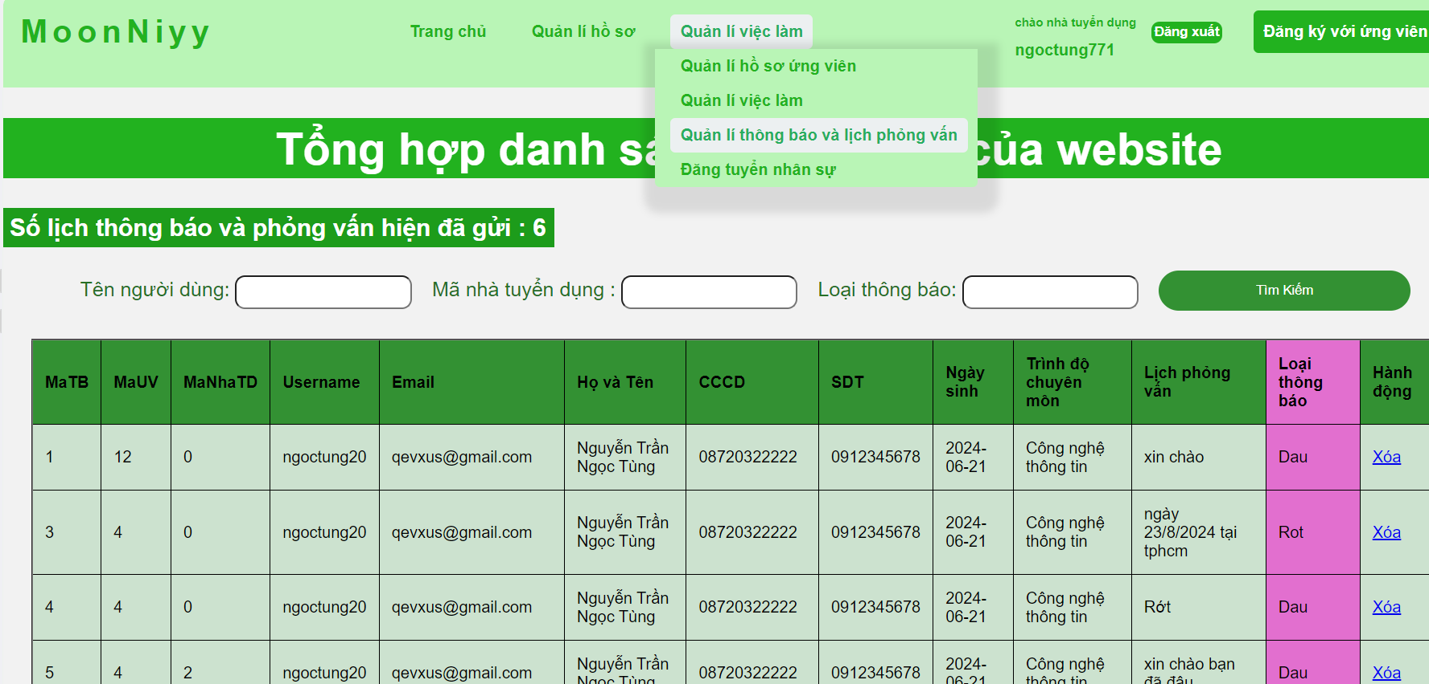

Thông qua thanh menu nhà tuyển dụng có thể đăng tuyển nhân sự

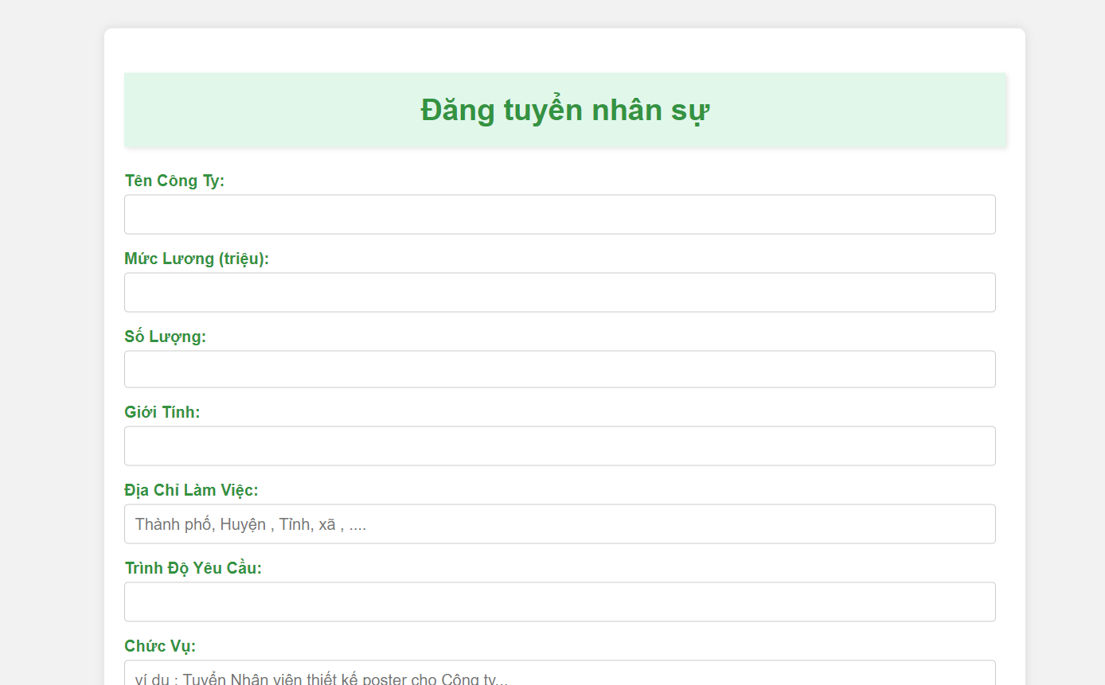

Sau khi nhập thông tin xong nhấn gửi để đăng tuyển nhân viên

Nhà tuyển dụng vào trang chủ hoặc vào trang quản lí việc làm để coi công việc mình đăng tuyển đã lên hệ thống web tuyển dụng chưa.

**.HẾT**

**Cảm ơn thầy đã xem đến đây ạ nhóm tụi em xin chân thành cảm ơn ạ!**